

**R**

**U**



**S**

**O**

**E**

**B**

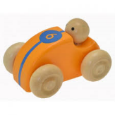

**AUX**

**VETEMENTS ET JOUETS ENFANTS**

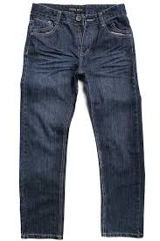**Dimanche 02 septembre 2018**

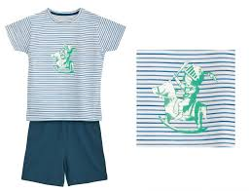**De 09h00 à 13h00**

**Salle polyvalente de Kirchheim**



**Organisée par**

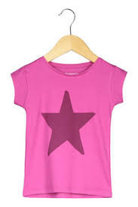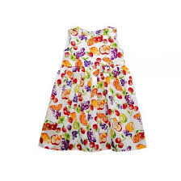

L’Association des Parents d’Elèves organise sa 2ème bourse aux vêtements et jouets enfants.

Vous réservez votre table auprès de l’APE et vous vous chargez directement de la vente : prix, conditions, paiements, etc.

Nous vous mettons à disposition 1 table, 1 chaise, 1 petit emplacement à côté de votre table pour un petit portant, 1 zone surélevée et commune pour les articles encombrants.

Il est temps de vider les armoires de vos enfants ! Profitez de la bourse pour vendre les vêtements en bon état que vos enfants ne mettent plus et venez faire le plein avec les articles proposés. Tout le monde y gagne !

Pour réserver votre table, c’est très simple :

* Soit vous retournez ce coupon-réponse avant le jeudi 28 juin 2018 avec votre règlement via la maîtresse ;
* Soit vous pouvez vous inscrire directement sur notre site : <http://apelatirelire.fr/> via notre formulaire en ligne et effectuer le paiement ensuite.

Attention, il n’y a que 75 tables disponibles alors ne tardez pas !!!

NOM de l’élève :…………………………… Prénom de l’élève……………………….

Classe : ……………….….....................Téléphone : …………………………………

|  |  |  |  |
| --- | --- | --- | --- |
| Description | Prix | Quantité | TOTAL |
| Table | 12 € | x |  |

Paiement :

Espèces Chèque (A libeller à l’ordre de : « APE La Tirelire)

Les bénéfices dégagés lors de cette action seront consacrés aux différents projets des classes de l’école intercommunale.